**7Bootstrap2**

**Bootstrap 表格**

* Bootstrap 提供了一个清晰的创建表格的布局。下表列出了 Bootstrap 支持的一些表格元素：

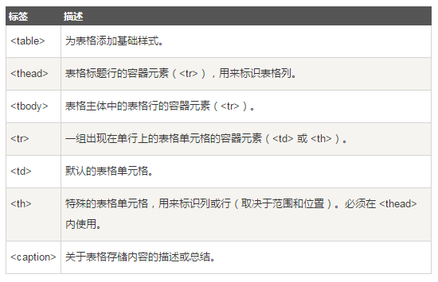

**表格类**

* 下表样式可用于表格中：

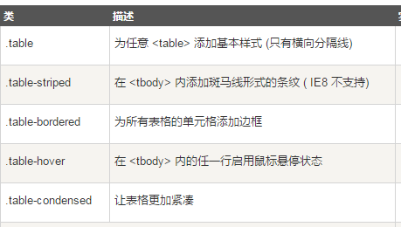

* **<tr>, <th> 和 <td> 类**
* 下表的类可用于表格的行或者单元格：

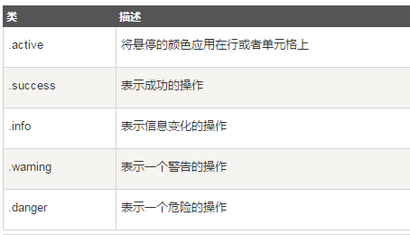

**响应式表格**

* 通过把任意的 *.table* 包在 *.table-responsive* class 内，可以让表格水平滚动以适应小型设备（小于 768px）。当在大于 768px 宽的大型设备上查看时，将看不到任何的差别。
* 案例6表格

**Bootstrap 表单**

* **表单布局**
* Bootstrap 提供了下列类型的表单布局：
* 垂直表单（默认）
* 内联表单
* 水平表单
* **垂直或基本表单**
* 基本的表单结构是 Bootstrap 自带的，个别的表单控件自动接收一些全局样式。下面列出了创建基本表单的步骤：
* **向父 <form> 元素添加 *role="form"*。**
* **把标签和控件放在一个带有 class *.form-group* 的 <div> 中。这是获取最佳间距所必需的。**
* **向所有的文本元素 <input>、<textarea> 和 <select> 添加 class ="*form-control*" 。**
* **内联表单**
* 如果需要创建一个表单，它的所有元素是内联的，向左对齐的，标签是并排的，可以向<form> 标签添加 class  *.form-inline*。
* **水平表单**
* 水平表单与其他表单不仅标记的数量上不同，而且表单的呈现形式也不同。如需创建一个水平布局的表单，请按下面的几个步骤进行：
* 向父 <form> 元素添加 class *.form-horizontal*。
* 把标签和控件放在一个带有 class *.form-group* 的 <div> 中。
* 向标签添加 class *.control-label*。
* **表单控件状态**
* 除了 *:focus* 状态（即，用户点击 input 或使用 tab 键聚焦到 input 上），Bootstrap 还为禁用的输入框定义了样式，并提供了表单验证的 class。
* **输入框焦点**
* **当输入框 input 接收到 *:focus* 时，输入框的轮廓会被移除，同时应用 *box-shadow*。**
* **禁用的输入框 input**
* **如果想要禁用一个输入框 input，只需要简单地添加 *disabled* 属性，这不仅会禁用输入框，还会改变输入框的样式以及当鼠标的指针悬停在元素上时鼠标指针的样式。**
* **禁用的字段集 fieldset**
* **对 <fieldset> 添加 disabled 属性来禁用 <fieldset> 内的所有控件。**
* **验证状态**
* **Bootstrap 包含了错误、警告和成功消息的验证样式。只需要对父元素简单地添加适当的 class（*.has-warning、 .has-error 或 .has-success*）即可使用验证状态。**
* **表单控件大小**
* 可以分别使用 class *.input-lg* 和 *.col-lg-\** 来设置表单的高度和宽度。
* **表单帮助文本**
* Bootstrap 表单控件可以在输入框 input 上有一个块级帮助文本。为了添加一个占用整个宽度的内容块，请在 <input> 后使用 *.help-block*。下面的实例演示了这点：

**Bootstrap 按钮**

* 任何带有 class **.btn** 的元素都会继承圆角灰色按钮的默认外观。但是 Bootstrap 提供了一些选项来定义按钮的样式，具体如下表所示：
* 以下样式可用于<a>, <button>, 或 <input> 元素上：

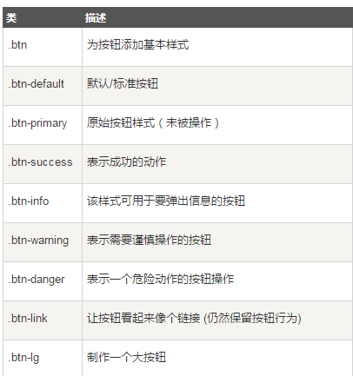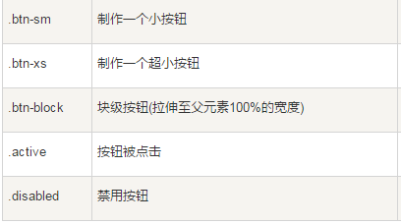

* **按钮组**
* 在 div 中直接使用 .btn-group 可以创建按钮组
* 使用 .btn-group-lg|sm|xs 来控制按钮组的大小
* 如果要设置垂直方向的按钮可以通过 .btn-group-vertical 类来设置
* 可以通过 .btn-group-justified 类来设置自适应大小的按钮组。
* **注意: 如果是 <button> 元素, 需要在外层使用 .btn-group 类来包裹**
* **内嵌下拉菜单的按钮组**
* **按钮组内嵌的按钮可以设置下拉菜单**
* **分割按钮**

**Bootstrap 图片**

* Bootstrap 提供了三个可对图片应用简单样式的 class：
* ***.img-rounded*：添加 *border-radius:6px* 来获得图片圆角。**
* ***.img-circle*：添加 *border-radius:50%* 来让整个图片变成圆形。**
* ***.img-thumbnail*：添加一些内边距（padding）和一个灰色的边框。**
* **响应式图片**
* **通过在 <img> 标签添加 .img-responsive 类来让图片支持响应式设计。其实质是为图片赋予了max-width: 100%;和height: auto;属性，可以让图片按比例缩放，不超过其父元素的尺寸。**

**Bootstrap 辅助类**

* **文本**
* **以下不同的类展示了不同的文本颜色。如果文本是个链接鼠标移动到文本上会变暗：**
* **背景**
* 以下不同的类展示了不同的背景颜色。 如果文本是个链接鼠标移动到文本上会变暗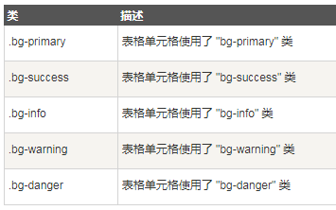

**其他**

